章节 415-00 娱乐系统 – 一般信息
适用车辆：2005 Focus
目录 | 页数
诊断与测试
音响系统 | 415-00-2
检查与确认 | 415-00-2
自我诊断模式 - 基本等级音响单元 | 415-00-2
自我诊断模式 - 高等级音响单元 | 415-00-2
诊断故障代码 (DTC) 索引表 | 415-00-3
症状表 | 415-00-4
定点测试 | 415-00-5

音响系统

图标与接头信息请参阅线路图章节 415-01。图标与接头信息请参阅线路图章节 415-03。

通用设备

全球诊断系统 (WDS)

检查与确认
1. 确认顾客的问题。
2. 目视检查是否有明显的机械或电气损坏的痕迹。

目视检查表
机械 | 电气
– 音响单元  – 天线  – 外物接触扬声器  – 饰板安装不当/共振  – 音响控制开关 (若有配备)  – 后辅助音响控制 (若有配备)  – 光盘 (CD) 换片机  – 数字激光视盘 (DVD) 播放机 | – 保险丝  – 线束  – 电气接头  – 音响单元  – 音响控制开关 (若有配备)  – 后辅助音响控制 (若有配备)  – CD 换片机  – DVD 播放机  – 中央连接盒 (CJB)

3. 如果所观察或提出的问题的明显原因已经发现，则在进行下一个步骤之前，必须先将该原因修正(如果可能的话)。
4. 如果问题无法明显的发现，则确认症状并参阅自我诊断模式。

自我诊断模式 - 基本等级音响单元
注意：进入自我诊断模式之前必须将音响单元设定到收音机模式。
1. 要进入音响单元自我诊断模式，将音响单元开机。于四秒钟之内同时按下预设的按钮 3 与 6。
2. 释放预设的按钮 3 与 6，此时音响单元将进入到自我诊断模式。
3. 要离开自我诊断模式，只要将音响单元关机即可。
自我诊断模式

讯息显示 | 回路测试
1. 4CH LF 使用于四声道系统，2CH LF使用于二声道系统。 | 左前扬声器回路。
2. 4CH RF使用于四声道系统，2CH RF使用于二声道系统。 | 右前扬声器回路。
3. 4CH LR 使用于四声道系统。 | 左后扬声器回路。
4. 4CH RR使用于四声道系统。 | 右后扬声器回路。

4. 如果自我诊断模式之后原因不是很明显，则连接 WDS 到数据连接接头 (DLC)。
5. 撷取诊断故障代码 (DTC) 并且参阅 DTC 索引表。

自我诊断模式 - 高等级音响单元
注意：进入自我诊断模式之前音响单元必须选择于收音机模式。
1. 要进入音响单元自我诊断模式，将音响单元开机。于四秒钟之内同时按下预设的按钮 4 与 TA。
2. 释放预设的按钮 4 与 TA，此时音响单元将进入到自我诊断模式。
3. 要离开自我诊断模式，只要将音响单元关机即可。

自我诊断模式
讯息显示 | 回路测试
1. 4CH LF使用于四声道系统2CH LF使用于二声道系统 | 左前扬声器回路
2. 4CH RF使用于四声道系统2CH RF 使用于二声道系统。 | 右前扬声器回路

讯息显示 | 回路测试
3. 4CH LR 使用于四声道系统。 | 左后扬声器回路
4. 4CH RR 使用于四声道系统。 | 右后扬声器回路
5. FM 频率接收 | 天线电缆

4. 如果自我诊断模式之后原因不是很明显，则连接 WDS 到数据连接接头 (DLC) 。
5. 撷取诊断故障代码 (DTC) 并且参阅 DTC 索引表。

诊断故障代码 (DTC) 索引表 - 音响单元

DTC | 说明/状况 | 可能原因 | 措施
B1342 | 音响单元内部故障 | 音响单元 | 安装一部新的音响单元。  请参阅章节 415-01。[音响单元，拆卸与安装，音响单元]
B2401 | 录音带播放机故障 | 音响单元 | 安装一部新的音响单元。  请参阅章节 415-01。[音响单元，拆卸与安装，音响单元]
B2403 | CD 播放机内部故障 | 音响单元 | 安装一部新的音响单元。  请参阅章节 415-01。[音响单元，拆卸与安装，音响单元]
B2404 | 音响控制开关回路故障 | 音响控制开关 | 至定点测试 E
B2406 | CD 播放机内部故障 | 音响单元 | 安装一部新的音响单元。  请参阅章节 415-01。[音响单元，拆卸与安装，音响单元]
B2408 | 扬声器线路短路 | 扬声器 | 至定点测试 D
B2409 | AM 接收信号错误 | 天线电缆 | 至定点测试 B
B2410 | FM 接收信号错误 | 天线电缆 | 至定点测试 B
B2477 | 模块组态错误 | 音响单元与中央连接盒 (CJB) | 请参阅 WDS
P1628 | 模块点火电源供应输入 | CJB | 请参阅 WDS

诊断故障代码 (DTC) 索引表 - CD 换片机

DTC | 说明 / 状况 | 可能原因 | 措施
B1342 | CD 换片机损坏 | CD 换片机 | 安装一部新的CD 换片机  请参阅章节 415-01。[音响单元，拆卸与安装，光盘 (CD) 换片机]
B2403 | CD 换片机内部故障 | CD 换片机 | 安装一部新的CD 换片机  请参阅章节 415-01。[音响单元，拆卸与安装，光盘 (CD) 换片机]
1. 如果原因仍然很明显，请参阅症状表。

症状表

症状 | 可能原因 | 措施
• 音响单元不作用/无法正确的操作 | • 回路  • 音响单元 | • 至定点测试 A
• 显示屏空白 – 收音机与卡带播放机作动时 | • 音响单元 | • 安装一部新的音响单元。  请参阅章节 415-01。[音响单元，拆卸与安装，音响单元] 测试系统是否正常操作。
• 显示屏空白 - 收音机与 CD 播放机作动时 | • 音响单元 | • 安装一部新的音响单元。  请参阅章节 415-01。[音响单元，拆卸与安装，音响单元]  测试系统是否正常操作。
• 收讯不良 | • 天线  • 天线电缆  • 音响单元 | • 至定点测试 B
• 一个或一个以上的扬声器音质不良/声音失真 (非所有的扬声器) | • 扬声器  • 回路  • 音响单元 | • 至定点测试 C
• 所有的扬声器都没有声音 | • 音响单元 | • 安装一部新的音响单元。  请参阅章节 415-01。[音响单元，拆卸与安装，音响单元]  测试系统是否正常操作。
• 一个或一个以上的扬声器没有声音(非所有的扬声器) | • 扬声器  • 回路  • 音响单元 | • 至定点测试 D
• 辅助音响控制不作用/无法正确的作动。 | • 回路  • 辅助 音响控制开关  • 后辅助音响控制  • 音响单元 | • 至定点测试 E
• CD 换片机不作用/无法正确的作动。 | • 回路  • CD 换片机  • 音响单元 | • 至定点测试 F
• 数字激光视盘 (DVD) 播放机不作用/无法正确的作动。 | • 回路  • DVD 播放机 | • 至定点测试 G

症状 | 可能原因 | 措施
• 耳机无声音 | • 耳机  • DVD 播放机 | • 使用一部已知是良好的耳机，揪接到左插座与右插座上检查耳机。如果从每一个耳机的插座上都可以听到声音，则安装一部新的耳机。如果从耳机的插座上没有听到声音，则安装一部新的 DVD 播放机，测试系统是否正常操作。
• 音响单元照常不作用 | • 保险丝  • 回路  • 音响单元  • 通用电子模块(GEM) | • 请参阅章节413-00。[仪表与面板照明，诊断测试，仪表与面板照明]
• 音响单元时钟无显示 | • 音响单元接头  • 音响单元  • 仪表 | • 请参阅章节 413-01。[仪表，诊断与测试，仪表]

定点测试
注意：使用一部数字多功能电表供所有的电气测量。

定点测试 A：音响单元不作用/无法正确的作动
状况 | 细节/结果/措施
A1：检查音响单元的电压
 | 1 拆开音响单元 C442。
 | 2 点火开关在位置 I。
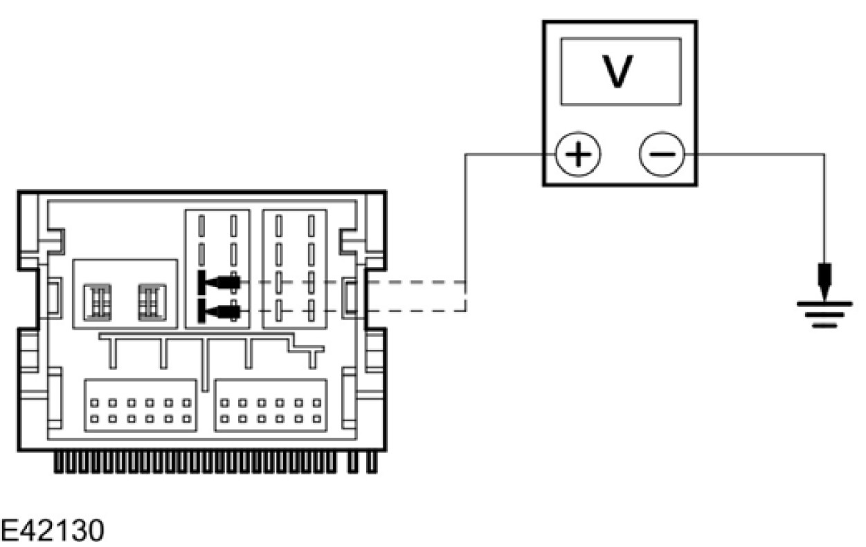 | 3 测量介于音响单元 C442接脚 15，回路 29-MD15 (OG/BK)，线束侧与搭铁，与介于音响单元 C442接脚 16，回路 75-MD15 (YE/GN)，线束侧与搭铁之间的电压。
 | • 电压是否大于 10 伏特?
 | → 是
 | 至A2
 | → 否
 | 维修回路 29-MD15 (OG/BK) 或回路75-MD15 (YE/GN)。测试系统是否正常操作。

状况 | 细节/结果/措施
A2：检查音响单元搭铁回路是否断路
 | 1 点火开关在位置 0。
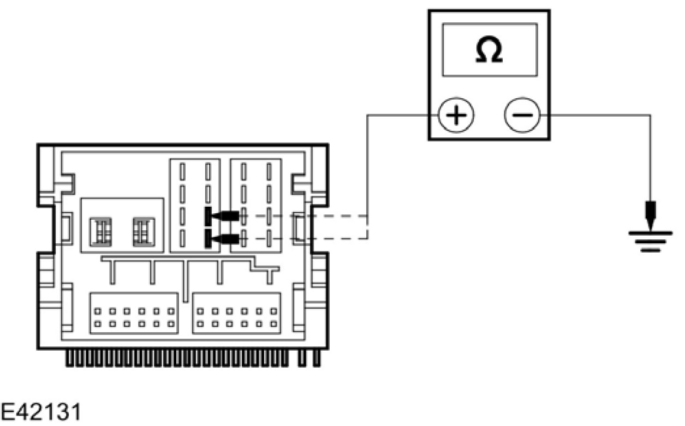 | 2 测量介于音响单元 C442接脚 11，回路 91-MD5 (BK/BU)，线束侧与搭铁，与介于音响单元 C442接脚 12，回路 91-MD15 (BK/GN)，线束侧与搭铁之间的电阻。
 | • 是否电阻低于 1 欧姆?
 | → 是
 | 至A3
 | → 否
 | 维修回路 91-MD5 (BK/BU) 或 91-MD15 (BK/GN)。测试系统是否正常操作。
A3：检查至搭铁的回路 9-MD27 (BN/WH)
 | 1 连接音响单元 C442。
 | 2 拆开音响单元 C448。
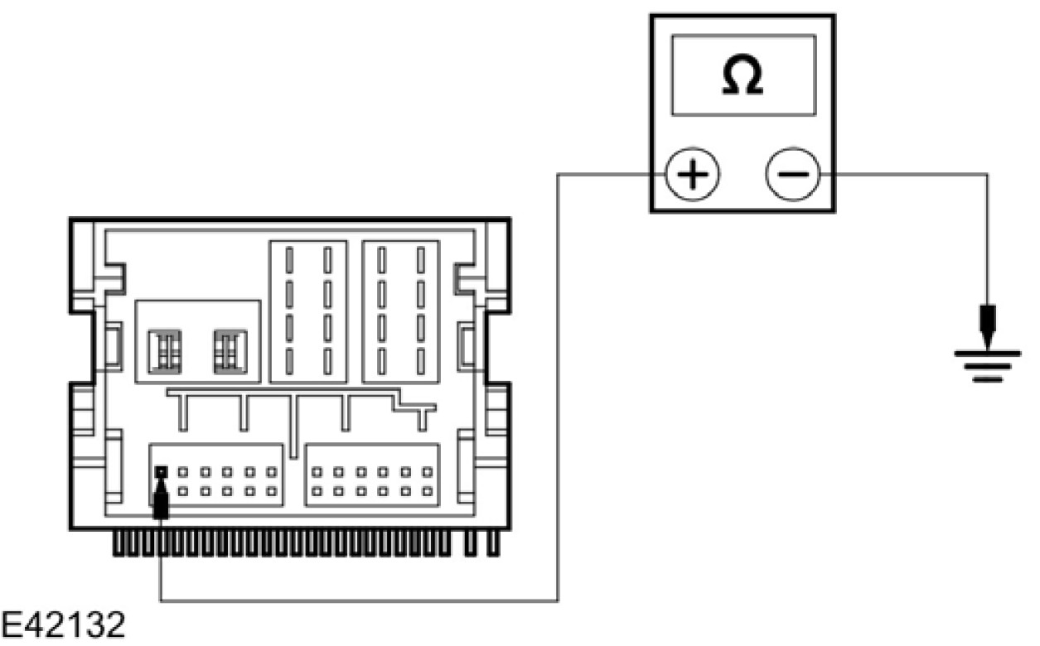 | 3 测量介于音响单元 C448接脚 6，回路 9-MD27 (BN/WH)，线束侧与搭铁之间的电阻。
 | • 电阻是否低于 1 欧姆?
 | → 是
 | 安装一部新的音响单元。请参阅章节 415-01。[音响单元，拆卸与安装，音响单元] 测试系统是否正常操作。
 | → 否
 | 维修回路 91-MD5 (BK/BU)。测试系统是否正常操作。

定点测试 B：收讯不良
状况 | 细节/结果/措施
B1：检查天线电缆护套
 | 1 点火开关在位置 0。
 | 2 从音响单元拆开天线电缆。
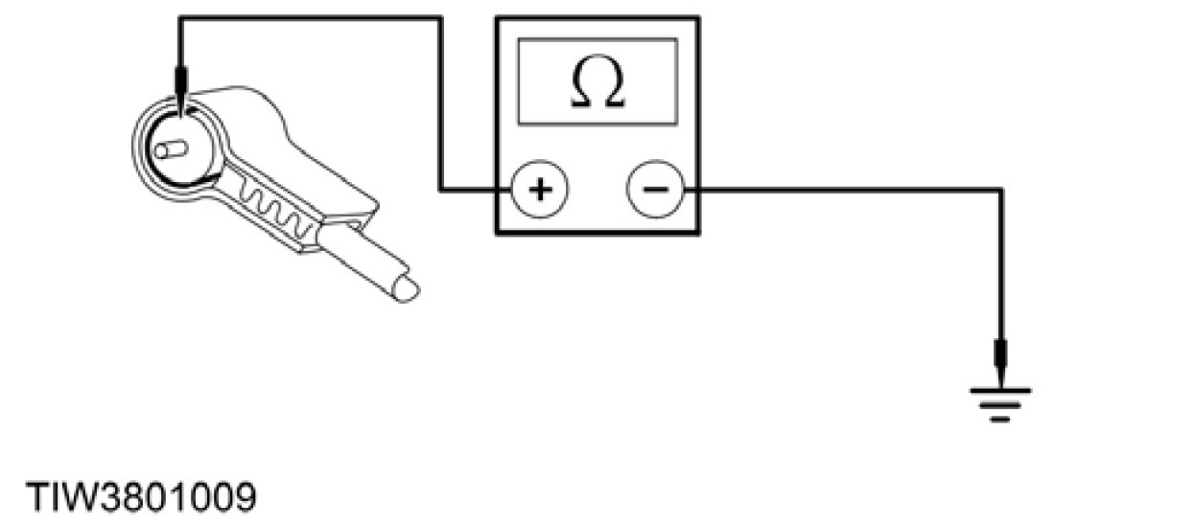 | 3 测量介于天线电缆搭铁接头 (护套)，与搭铁之间的电阻。
 | • 电阻是否低于 1 欧姆?
 | → 是
 | 至B2
 | → 否
 | 清洁并锁紧天线连接至车身的基座。如果问题持续，则安装一部新的天线电缆。测试系统是否正常操作。
B2：检查天线中央导线是否断路
 | 1 拆卸天线杆。
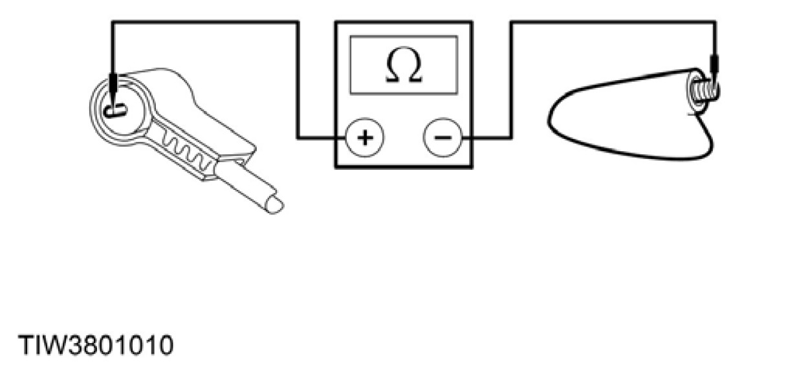 | 2 测量介于天线电缆末端与中央导线的电阻。
 | • 电阻是否低于 1 欧姆?
 | → 是
 | 至B3
 | → 否
 | 安装一条新的天线电缆。测试系统是否正常操作。

状况 | 细节/结果/措施
B3：检查天线电缆是否短路
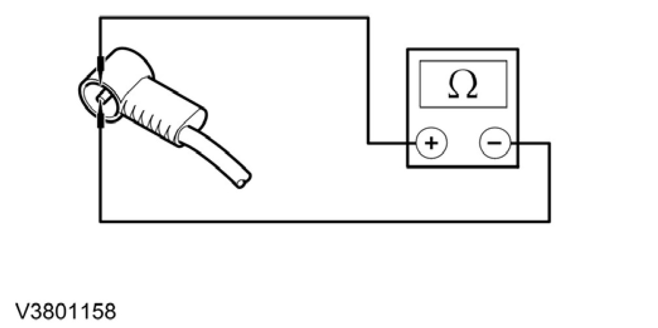 |  | 1 测量介于天线中央导线与天线搭铁 (护套) 之间的电阻。
 |  | • 电阻是否大于 10,000 欧姆 (断路)?
 |  | → 是
 |  | 清洁并锁紧天线基座的搭铁连接以及电瓶负极线到车身。如果问题持续，则安装一部新的音响单元。 请参阅章节 415-01。[音响单元，拆卸与安装，音响单元]。测试系统是否正常操作。
 |  | → 否
 |  | 安装一部新的天线电缆。测试系统是否正常操作。如果问题持续，则安装一部新的音响单元。请参阅章节 415-01。[音响单元，拆卸与安装，音响单元]

定点测试 C：一个或一个以上的扬声器音质不良/声音失真 (非所有的扬声器)
状况 | 细节/结果/措施
C1：检查扬声器电阻
 | 1 拆开故障的扬声器。
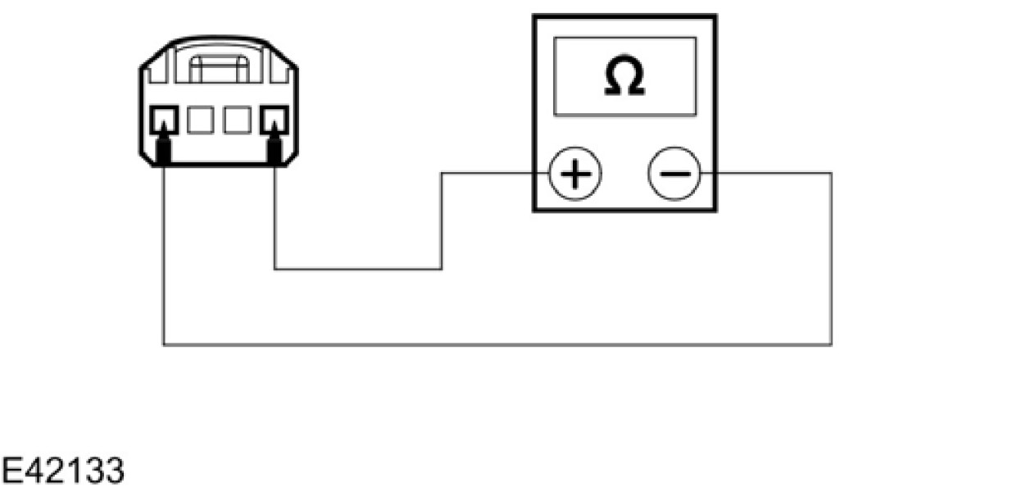 | 2 测量介于故障的扬声器接脚 1 与接脚 4，组件侧之间的电阻。
 | • 是否电阻大约 4.0 欧姆?

状况 | 细节/结果/措施
 |  | → 是
 |  | 至C2
 |  | → 否
 |  | 安装一部新的扬声器。测试系统是否正常操作。
C2：检查扬声器输入线路是否与搭铁短路
 |  | 1 拆开音响单元 C442。
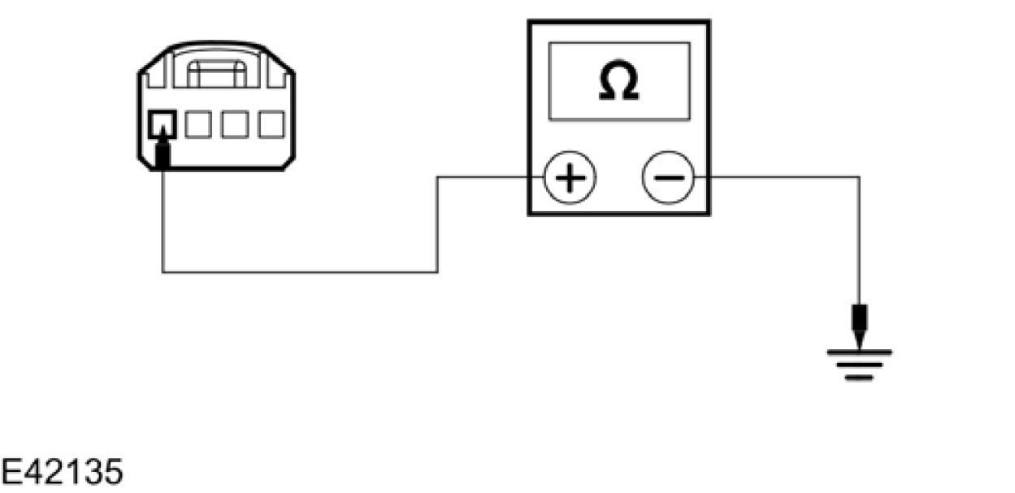 |  | 2 测量介于故障的扬声器接头接脚 1，线束侧与搭铁之间的电阻。
 |  | • 电阻是否大于 10,000 欧姆 (断路)?
 |  | → 是
 |  | 至C3
 |  | → 否
 |  | 维修扬声器输入回路。测试系统是否正常操作。
C3：检查扬声器回馈线路是否与搭铁短路
 |  | 1 测量介于故障的扬声器接头接脚 4，线束侧与搭铁之间的电阻。
 |  | • 电阻是否大于 10,000 欧姆 (断路)?
 |  | → 是
 |  | 安装一部新的扬声器。测试系统是否正常操作。如果问题持续，则安装一部新的音响单元。请参阅章节 415-01。[音响单元，拆卸与安装，音响单元]
 |  | → 否

状况 | 细节/结果/措施
 |  | 维修扬声器回馈线路。测试系统是否正常操作。

定点测试 D：一个或一个以上的扬声器没有声音(非所有的扬声器)
状况 | 细节/结果/措施
D1：检查扬声器电阻
 | 1 拆开不作用的扬声器。
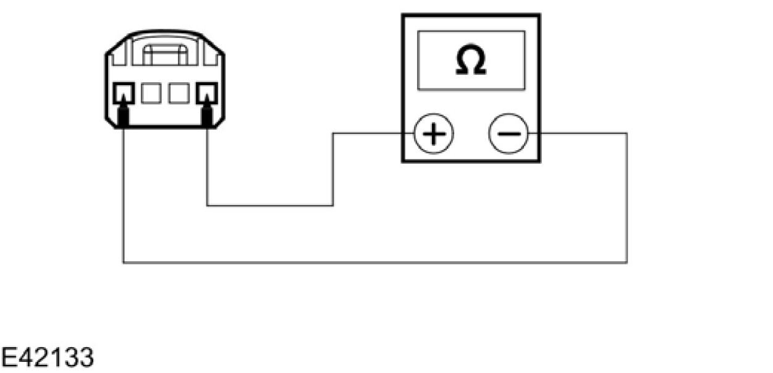 | 2 测量介于不作用的扬声器接脚 1 与接脚 4，组件侧之间的电阻。
 | • 是否电阻大约 4.0 欧姆?
 | → 是
 | 至D2
 | → 否
 | 安装一部新的扬声器。测试系统是否正常操作。
D2：检查不作用的扬声器接头接脚 1 回路
 | 1 拆开音响单元 C442。
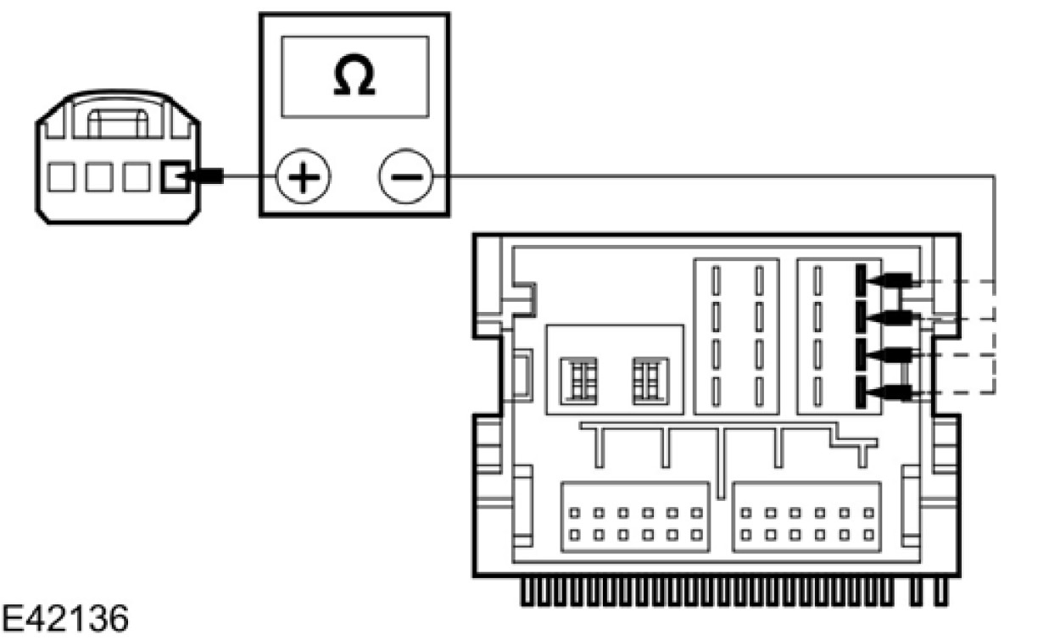 | 2 测量介于下列音响单元 C442接脚，线束侧与不作用的扬声器接头接脚 1，线束侧之间的电阻：  - (左前扬声器) C937接脚 1，回路 8-MD28(WH) 至 C442接脚 3，回路 8-MD10 (WH/BK)。  - (右前 扬声器) C938接脚 1，回路8-MD28 (WH) 至C442接脚 2，回路 8-MD17(WH/RD).  - (左后扬声器) C939接脚 1，回路 8-MD29 (WH/VT) 至C442接脚 4，回路 8-MD11 (WH/VT)。  - (右后扬声器) C940接脚 1，回路 8-MD29B (WH/VT) 至C442接脚 1，回路 8-MD18 (WH)
 | • 电阻是否低于 1 欧姆?
 | → 是
 | 至D3
 | → 否

状况 | 细节/结果/措施
 |  | 依据问题维修回路。测试系统是否正常操作。
D3：检查不作用的扬声器接头接脚 4 回路
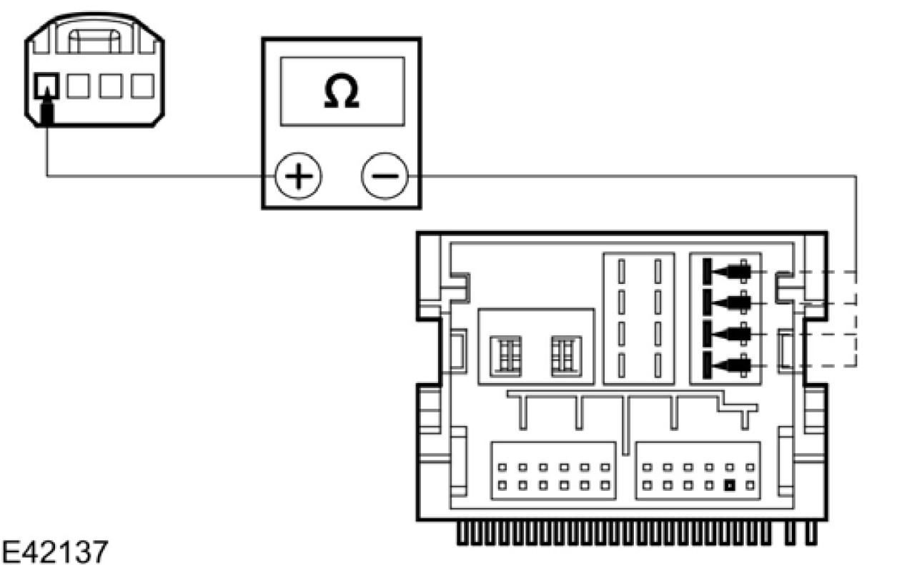 |  | 1 测量介于下列音响单元 C442接脚，线束侧与不作用的扬声器接头接脚 4，线束侧之间的电阻：  - (左前扬声器) C937接脚 4，回路 10-MD28 (GY) 至C442接脚 7，回路 10-MD10 (GY/BK)。  - (右前扬声器) C938接脚 4，回路 10-MD28 (GY) 至C442接脚 6，回路 10-MD17(GY/RD).  - (左后扬声器) C939 接脚 4，回路 10-MD29 (GY/WH) 至C442 接脚 8，回路 10-MD11 (GY/WH).  - (右后扬声器) C940 接脚 4，10-MD29B(GY/WH) 至C442 接脚 5，10-MD18 (GY)。
 |  | • 电阻是否低于 1 欧姆?
 |  | → 是
 |  | 至D4
 |  | → 否
 |  | 依据问题维修回路。测试系统是否正常操作。
D4：检查不作用的扬声器回路是否与搭铁短路
 |  | 1 拆开前门高频扬声器C941 (左侧) C943 (右侧)。
 |  | 2 拆开后车门高频扬声器C942 (左侧) C944 (右侧)。
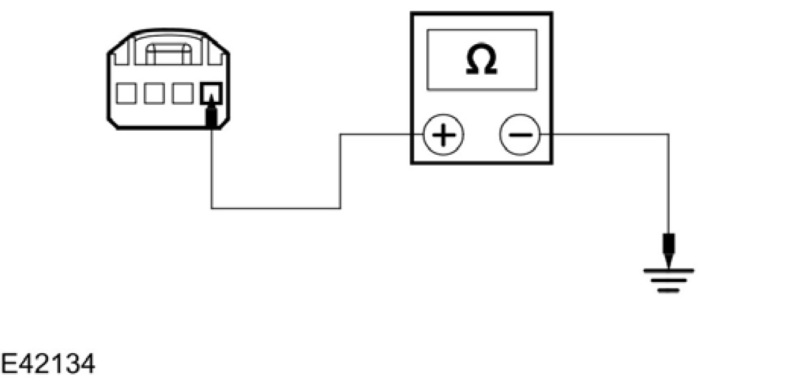 |  | 3 测量介于下列不作用的扬声器接头接脚 1，线束侧与搭铁之间的电阻：  - (左前 扬声器) C937接脚 1，回路 8-MD28 (WH)，至搭铁。  - (右前 扬声器) C938接脚 1，回路 8-MD28 (WH)，至搭铁。  - (左后扬声器) C939接脚 1，回路 8-MD29 (WH/VT)，至搭铁。  - (右后 扬声器) C940接脚 1，8-MD29B (WH/VT)，至搭铁。
 |  | • 电阻是否大于 10,000 欧姆 (回路断路)?
 |  | → 是
安装一部新的扬声器。测试系统是否正常操作。如果前车门高频扬声器不作用，至D5。
如果后车门高频扬声器都不作用，则至D7。

状况 | 细节/结果/措施
 |  | → 否
 |  | 依据问题维修回路。测试系统是否正常操作。
D5：检查不作用的前门高频扬声器回路是否与搭铁短路
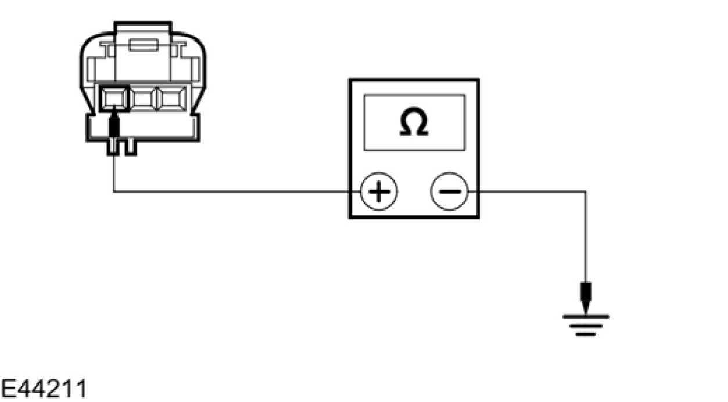 |  | 1 测量介于下列不作用的前门高频扬声器接头接脚 1，线束侧与搭铁之间的电阻：  - (左前门高频扬声器) C941接脚 1，回路8-MD28A (WH)，至搭铁。  - (右前门高频扬声器) C943接脚 1，回路8-MD28A (WH)，至搭铁。
 |  | • 电阻是否大于 10,000 欧姆 (断路)?
 |  | → 是
 |  | 安装一部新的前门高频扬声器。请参阅章节 415-03。[扬声器，拆卸与安装，前门高频扬声器] 测试系统是否正常操作。
 |  | → 否
 |  | 至D6
D6：检查前扬声器至前车门高频扬声器回路是否断路
 |  | 1 连接音响单元 C442。
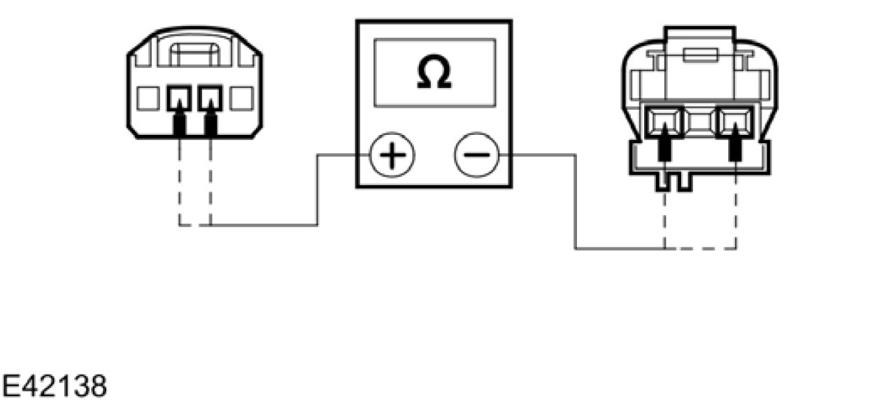 |  | 2 测量介于下列前扬声器与前门高频扬声器之间的电阻：  - 左前门高频扬声器 C941接脚 1，回路8-MD28A (WH)，线束侧与前扬声器C937接脚 2，回路8-MD28A (WH)，线束侧。  - 左前门高频扬声器C941接脚 3，回路10-MD28A (GY)，线束侧与前扬声器 C937 接脚 3，回路10-MD28A (GY)，线束侧。  - 右前门高频扬声器C943接脚 1，回路 8-MD28A (WH)，线束侧与前扬声器C938接脚 2，回路8-MD28A (WH)，线束侧。  - 右前门高频扬声器C943接脚 3，回路10-MD28A (GY)，线束侧与前扬声器C938接脚 3，回路10-MD28A (GY)，线束侧。
 |  | • 是否电阻低于 1 欧姆?

状况 | 细节/结果/措施
 |  | → 是
安装一部新的前门高频扬声器。
请参阅章节 415-03。[扬声器，拆卸与安装，前门高频扬声器]。测试系统是否正常操作。如果问题持续，则安装一部新的音响单元。请参阅章节 415-01。[音响单元，拆卸与安装，音响单元]
 |  | → 否
 |  | 依据问题维修回路。测试系统是否正常操作。
D7：检查不作用的后车门高频扬声器回路是否与搭铁短路
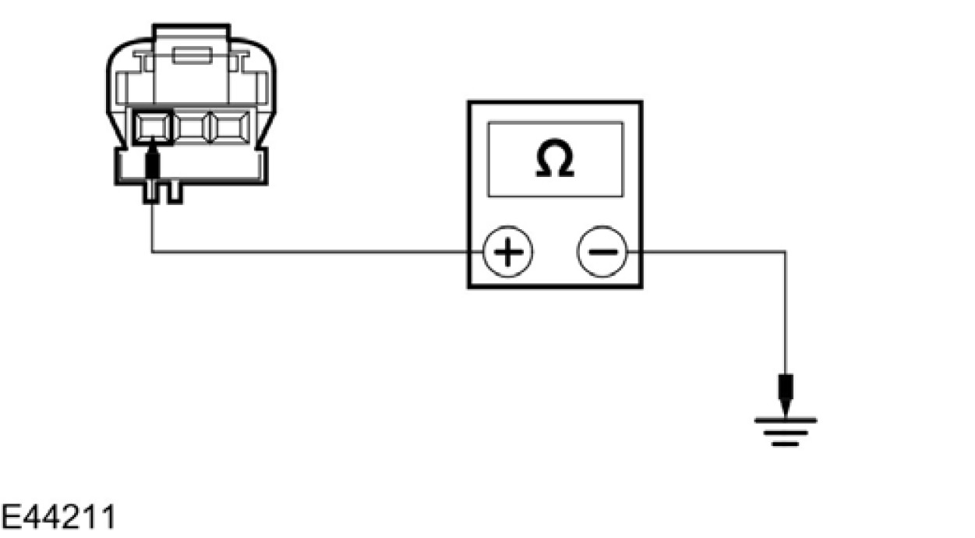 |  | 1 测量介于下列不作用的后车门高频扬声器接头接脚 1，线束侧与搭铁之间的电阻：  - (左后车门高频扬声器) C942接脚 1，回路8-MD29A (WH/VT)，至搭铁。  - (右后车门高频扬声器) C943接脚 1，回路8-MD29C (WH/VT)，至搭铁。
 |  | • 电阻是否大于 10,000 欧姆 (断路)?
 |  | → 是
安装一部新的后车门高频扬声器。
测试系统是否正常操作。
 |  | → 否
 |  | 至D8
D8：检查后扬声器至后车门高频扬声器回路是否断路
 |  | 1 连接音响单元 C442。

状况 | 细节/结果/措施
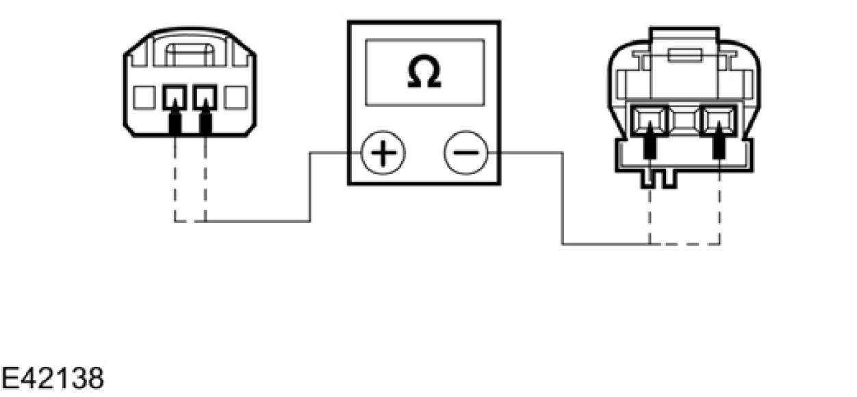 |  | 2 测量介于下列后扬声器与后车门高频扬声器之间的电阻：  - 左后车门高频扬声器 C942 接脚 1，回路8-MD29A (WH/VT)，线束侧与后扬声器 C939接脚 2，回路 8-MD29A (WH/VT)，线束侧。  - 左后车门高频扬声器 C942接脚 3，回路10-MD29A (GY/WH)，线束侧与后扬声器 C939接脚 3，回路 10-MD29A (GY/WH)，线束侧。  - 右后车门高频扬声器 C944接脚 1，回路8-MD29C (WH/VT)，线束侧与后扬声器 C940接脚 2，回路 8-MD29C (WH/VT)，线束侧。  - 右后车门高频扬声器 C944接脚 3，回路10-MD29C (GY/WH)，线束侧与后扬声器 C940接脚 3，回路 10-MD29C (GY/WH)，线束侧。
 |  | • 是否电阻低于 1 欧姆?
 |  | → 是
安装一部新的后车门高频扬声器。
测试系统是否正常操作。如果问题持续，则安装一部新的音响单元。请参阅章节 415-01。[音响单元，拆卸与安装，音响单元]。
 |  | → 否
 |  | 依据问题维修回路。测试系统是否正常操作。

定点测试 E：辅助音响控制开关不作用/无法正确的作动
状况 | 细节/结果/措施
E1：使用音响单元控制来检查音响单元作动是否正常
 | 1 使用音响单元控制来操作音响单元。
 | • 使用音响控制是否音响单元操作正常?
 | → 是
如果辅助音响控制开关不作用，至E2
如果后辅助音响控制不作用,
至E4
 | → 否
 | 安装一部新的音响单元。请参阅章节415-01。[音响单元，拆卸与安装，音响单元]。测试系统是否正常操作。
E2：检查回路 8-MD26 (WH/BK) 是否断路
 | 1 拆开音响单元 C447。

状况 | 细节/结果/措施
 |  | 2 拆开辅助音响控制开关 C437。
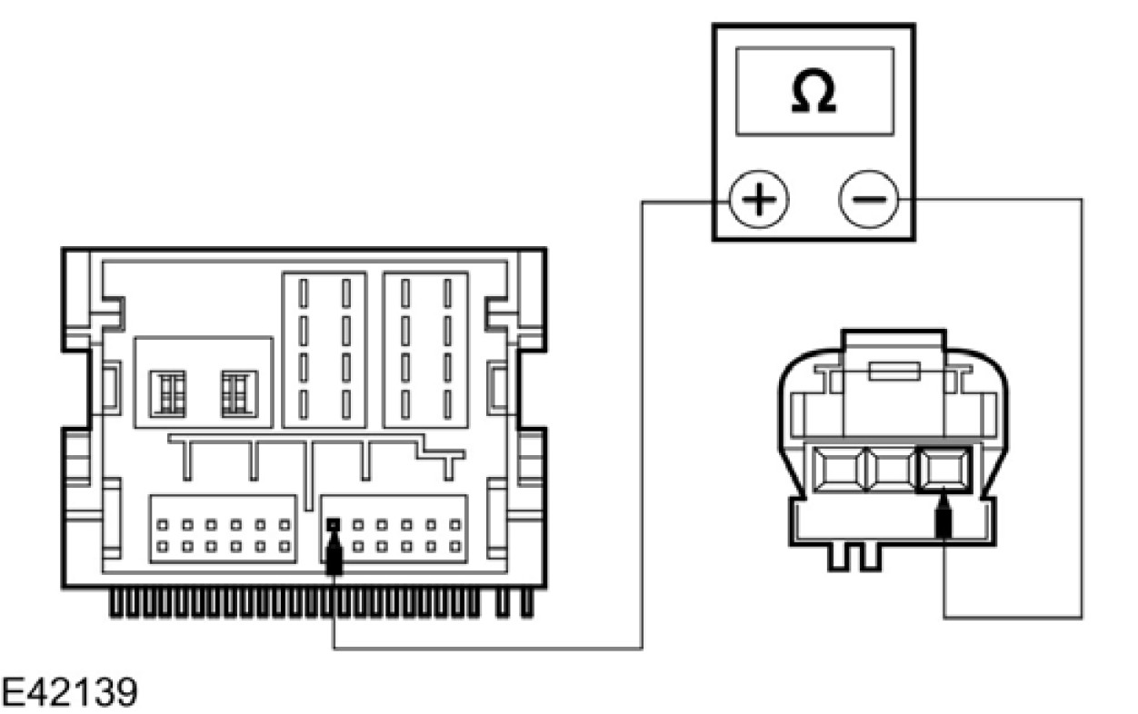 |  | 3 测量介于音响单元C447接脚 6，回路 8-MD26 (WH/BK) 线束侧与辅助音响控制开关 C437接脚 1，回路 8-MD26 (WH/BK) 线束侧之间的电阻。
 |  | • 电阻是否低于 1 欧姆?
 |  | → 是
 |  | 至E3
 |  | → 否
 |  | 维修回路。测试系统是否正常操作。
E3：检查回路 9-MD26 (BN/YE) 是否断路
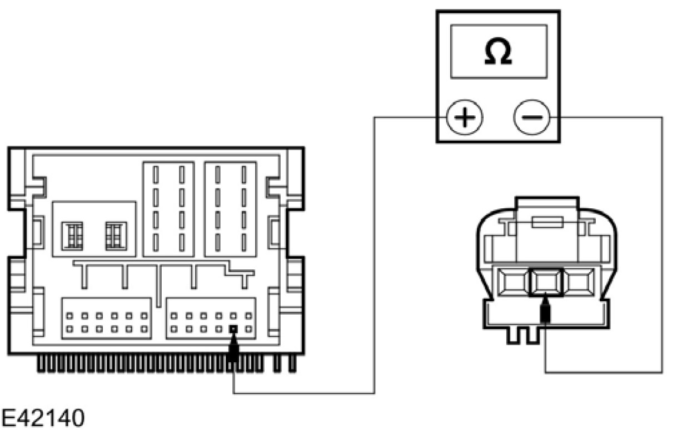 |  | 1 测量介于音响单元C447接脚 8，回路 9-MD26 (BN/YE) 线束侧与辅助音响控制开关 C437接脚 2，回路 9-MD26 (BN/YE) 线束侧之间的电阻。
 |  | • 电阻是否低于 1 欧姆?
 |  | → 是
 |  | 安装一部新的辅助音响控制开关。测试系统是否正常操作。如果问题持续，则安装一部新的音响单元。 请参阅章节 415-01。[音响单元，拆卸与安装，音响单元]
 |  | → 否
 |  | 维修回路。测试系统是否正常操作。
E4：检查回路 29-MD16B (OG/GN) 的电压
 |  | 1 拆开后辅助音响控制 C451。

状况 | 细节/结果/措施
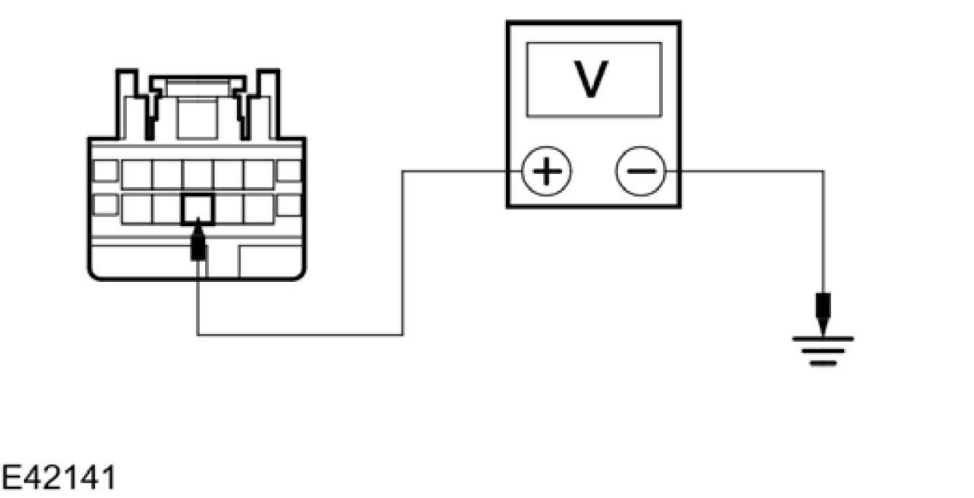 |  | 2 测量介于后辅助音响控制 C451接脚 8，回路 29-MD16B (OG/GN)，线束侧与搭铁之间的电压。
 |  | • 电压是否大于 10 伏特?
 |  | → 是
 |  | 至E5
 |  | → 否
 |  | 维修回路。测试系统是否正常操作。
E5：检查回路 91-MD16 (BK/RD) 的搭铁
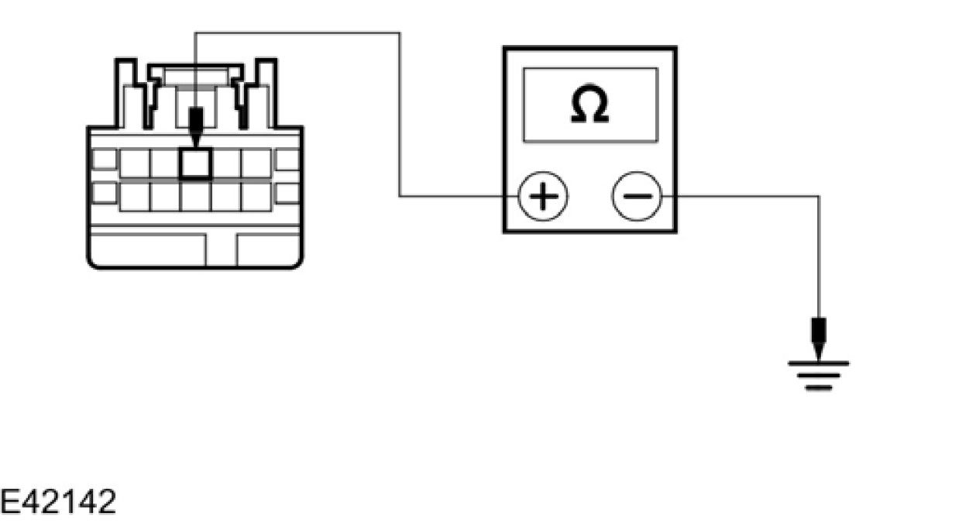 |  | 1 测量介于后辅助音响控制 C451接脚 3，回路 91-MD16 (BK/RD)，线束侧与搭铁之间的电阻。
 |  | • 电阻是否低于 1 欧姆?
 |  | → 是
 |  | 至E6
 |  | → 否
 |  | 维修回路。测试系统是否正常操作。
E6：检查回路 2-MD16 (GY/BK) 是否断路
 |  | 1 拆开音响单元 C448。

状况 | 细节/结果/措施
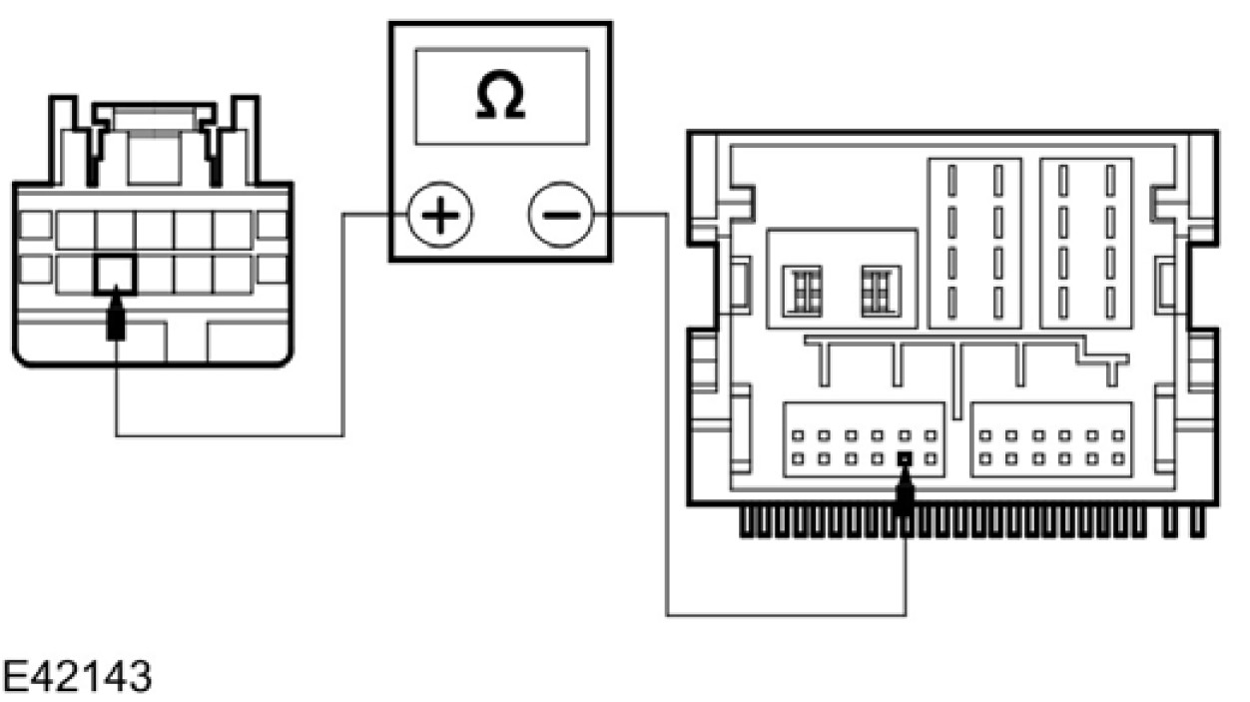 |  | 2 测量介于后辅助音响控制 C451接脚 9，回路 2-MD16(GY/BK)，线束侧与音响单元 C448接脚 8，回路 2-MD16 (GY/BK)，线束侧之间的电阻。
 |  | • 电阻是否低于 1 欧姆?
 |  | → 是
 |  | 至E7
 |  | → 否
 |  | 维修回路。测试系统是否正常操作。
E7：检查回路 1-MD16 (WH/BK) 是否断路
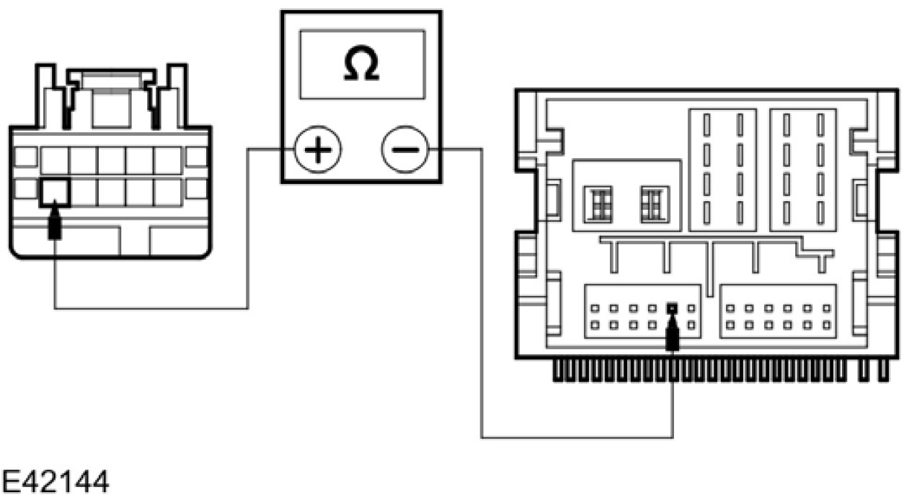 |  | 1 测量介于后辅助音响控制 C451接脚 10，回路 1-MD16 (WH/BK)，线束侧与音响单元 C448接脚 2，回路 1-MD16 (WH/BK)，线束侧之间的电阻。
 |  | • 电阻是否低于 1 欧姆?
 |  | → 是
 |  | 至E8
 |  | → 否
 |  | 维修回路。测试系统是否正常操作。

状况 | 细节/结果/措施
E8：检查回路 2-MD19 (GY/RD) 是否断路
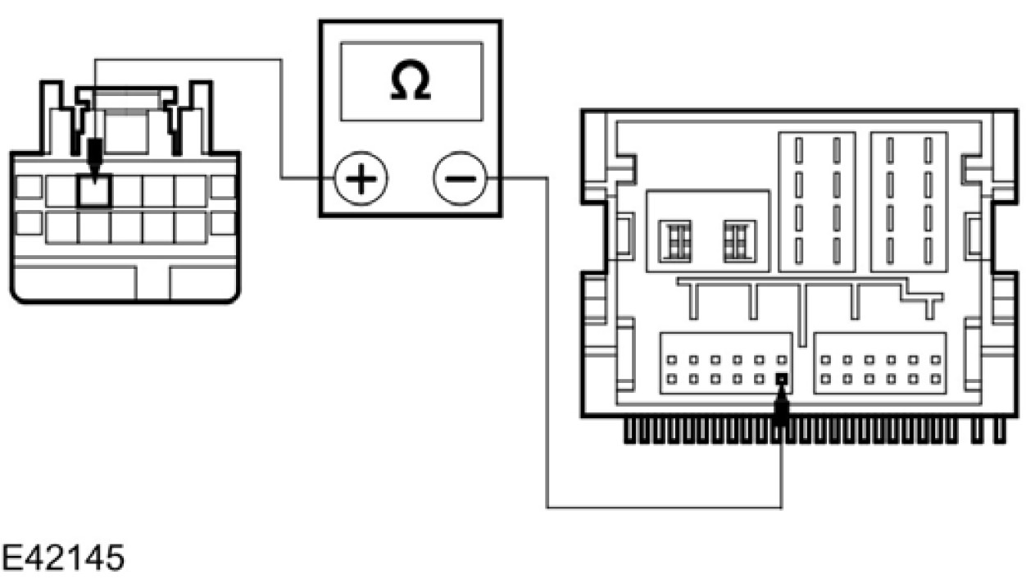 |  | 1 测量介于后辅助音响控制 C451接脚 4，回路 2-MD19(GY/RD)，线束侧与音响单元 C448接脚 7，回路 2-MD19 (GY/RD)，线束侧之间的电阻。
 |  | • 电阻是否低于 1 欧姆?
 |  | → 是
 |  | 至E9
 |  | → 否
 |  | 维修回路。测试系统是否正常操作。
E9：检查回路 1-MD19 (WH/RD) 是否断路
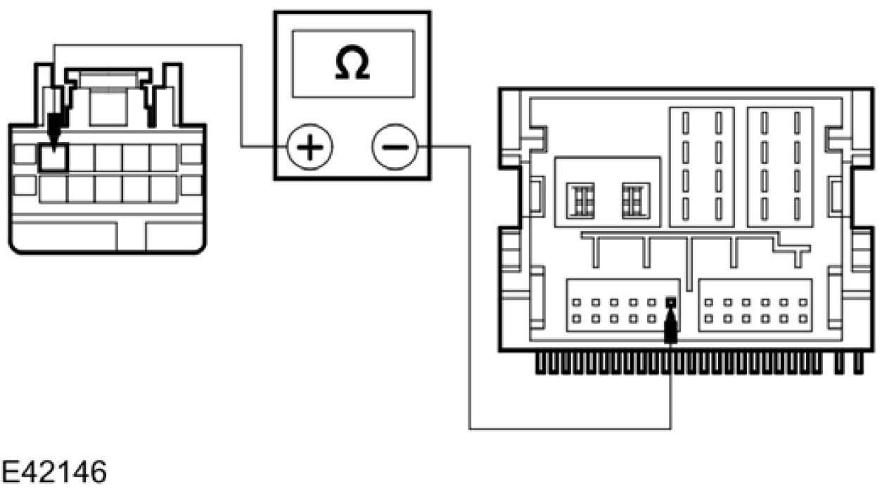 |  | 1 测量介于后辅助音响控制 C451接脚 5，回路 1-MD19(WH/RD)，线束侧与音响单元 C448接脚 1，回路 1-MD19 (WH/RD)，线束侧之间的电阻。
 |  | • 电阻是否低于 1 欧姆?
 |  | → 是
 |  | 安装一部新的后辅助音响控制。测试系统是否正常操作。
 |  | → 否
 |  | 维修回路。测试系统是否正常操作。如果问题持续，则安装一部新的音响单元。请参阅章节 415-01。[音响单元，拆卸与安装，音响单元]。测试系统是否正常操作。

定点测试 F： CD 换片机不作用/无法正确的作动
状况 | 细节/结果/措施
F1：检查 CD 换片机的电压
 | 1 拆开CD 换片机 C440。
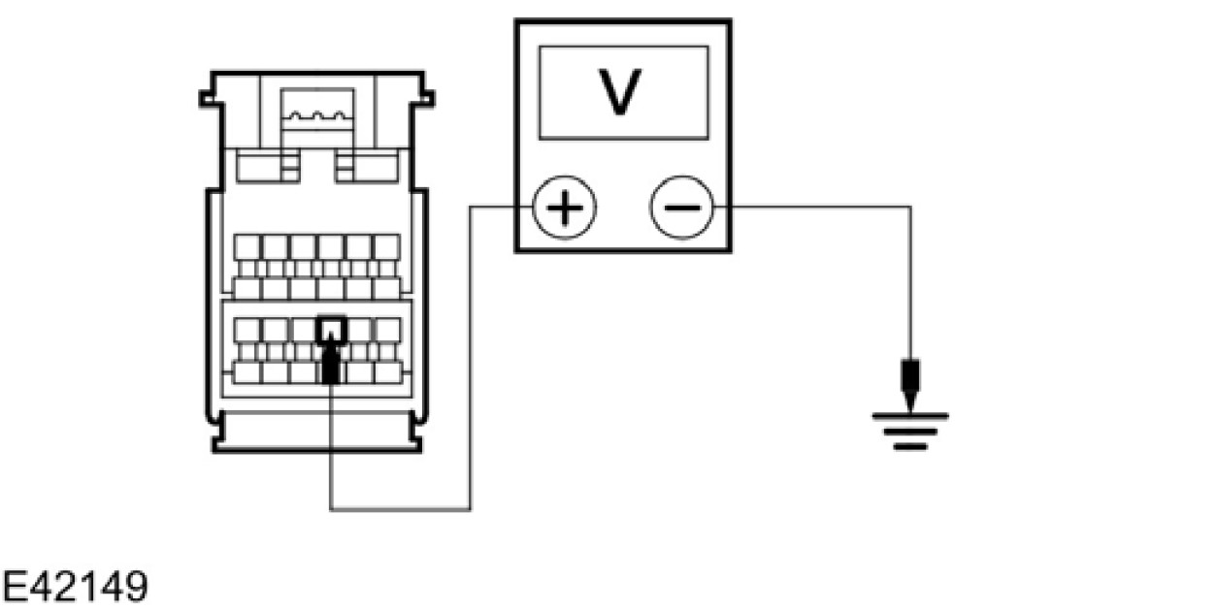 | 2 测量介于CD 换片机C440接脚 9，回路29-MD8 (OG)，线束侧与搭铁之间的电压。
 | • 电压是否大于 10 伏特?
 | → 是
 | 至F2
 | → 否
 | 维修回路 29-MD8 (OG)。测试系统是否正常操作。
F2：检查 CD 换片机是否搭铁
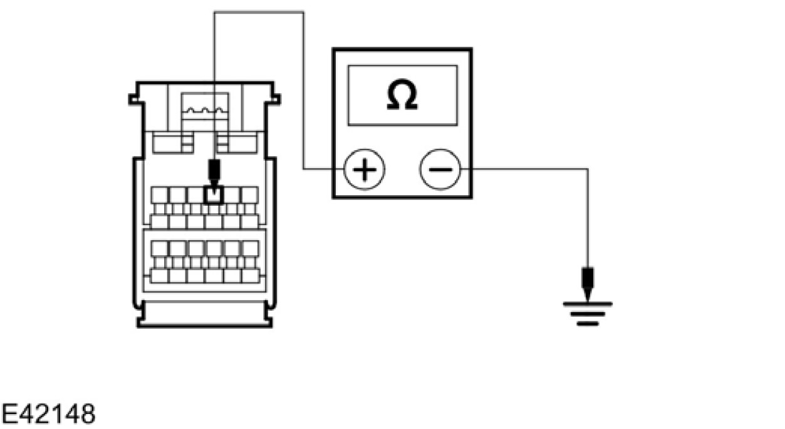 | 1 测量介于 CD 换片机 C440接脚 3，回路91-MD8 (BK/OG)，线束侧与搭铁之间的电阻。
 | • 电阻是否低于 1 欧姆?
 | → 是
 | 至F3
 | → 否
 | 维修回路 91-MD8 (BK/OG)。测试系统是否正常操作。
F3：检查 CD 换片机到音响单元回路是否断路
 | 1 拆开音响单元 C447。

状况 | 细节/结果/措施
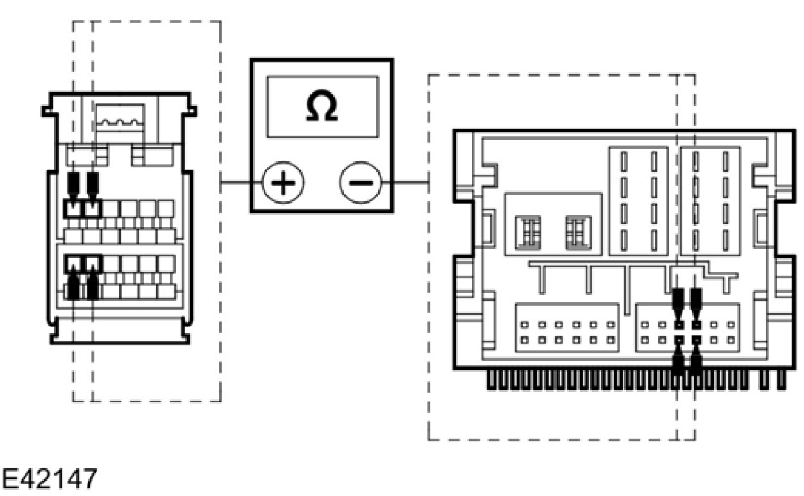 |  | 2 测量介于下列 CD 换片机回路与音响单元回路之间的电阻：  - CD 换片机 C440接脚 5，回路 1-MD49 (WH/GN)，线束侧与音响单元 C447接脚 3，回路 1-MD49 (WH/GN)，线束侧。  - CD 换片机 C440接脚 11，回路 2-MD49 (GY/OG)，线束侧与音响单元 C447接脚 9，回路 2-MD49 (GY/OG)，线束侧。  - CD 换片机 C440接脚 6，回路 1-MD50 (WH/BK)，线束侧与音响单元 C447接脚 4，回路 1-MD50 (WH/BK)，线束侧。  - CD 换片机 C440接脚 12，回路 2-MD50 (GY/BK)，线束侧与音响单元 C447接脚 10，回路 2-MD50 (GY/BK)，线束侧。
 |  | • 是否电阻低于 1 欧姆?
 |  | → 是
 |  | 安装一部新的 CD 换片机。请参阅章节 415-01。[音响单元，拆卸与安装，光盘 (CD) 换片机]。测试系统是否正常操作。
 |  | → 否
 |  | 视需要维修回路。测试系统是否正常操作。 如果问题持续，安装一部新的音响单元。请参阅章节415-01。[音响单元，拆卸与安装，音响单元]。测试系统是否正常操作。

定点测试 G：数字激光视盘 (DVD) 播放机不作用/无法正确的操作
状况 | 细节/结果/措施
G1：检查 DVD 播放机的电源
 | 1 拆开 DVD 播放机 C437。
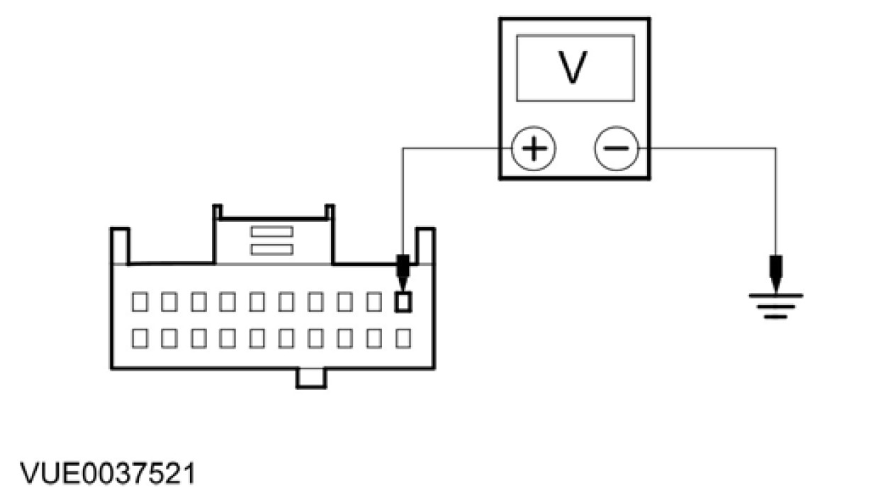 | 2 测量介于DVD 播放机C437接脚 1，回路29-MD8 (OG)，线束侧与搭铁之间的电压。
 | • 电压是否大于 10 伏特?
 | → 是
 | 至G2

状况 | 细节/结果/措施
 |  | → 否
 |  | 维修回路 29-MD8 (OG)。测试系统是否正常操作。 如果问题持续，则安装一部新的 CJB。测试系统是否正常操作。
G2：检查 DVD 播放机是否电源开启
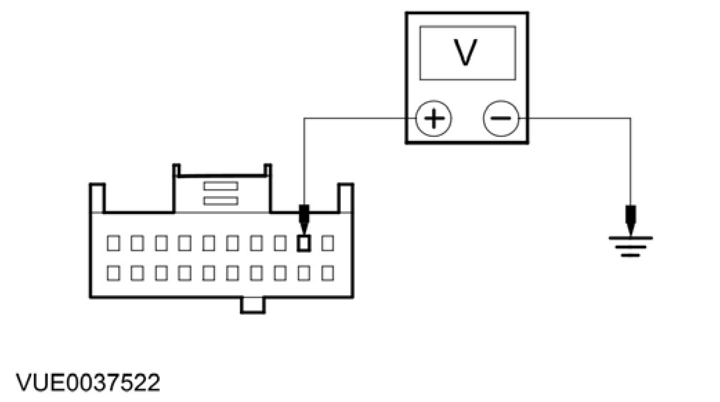 |  | 1 点火开关在位置 II。
 |  | 2 测量介于DVD 播放机 C437接脚 2，回路 75-MD8 (YE/BU)，线束侧与搭铁之间的电压。
 |  | • 电压是否大于 10 伏特?
 |  | → 是
 |  | 至G3
 |  | → 否
 |  | 维修回路 75-MD8 (YE/BU)。测试系统是否正常操作。
G3：检查 DVD 播放机是否搭铁
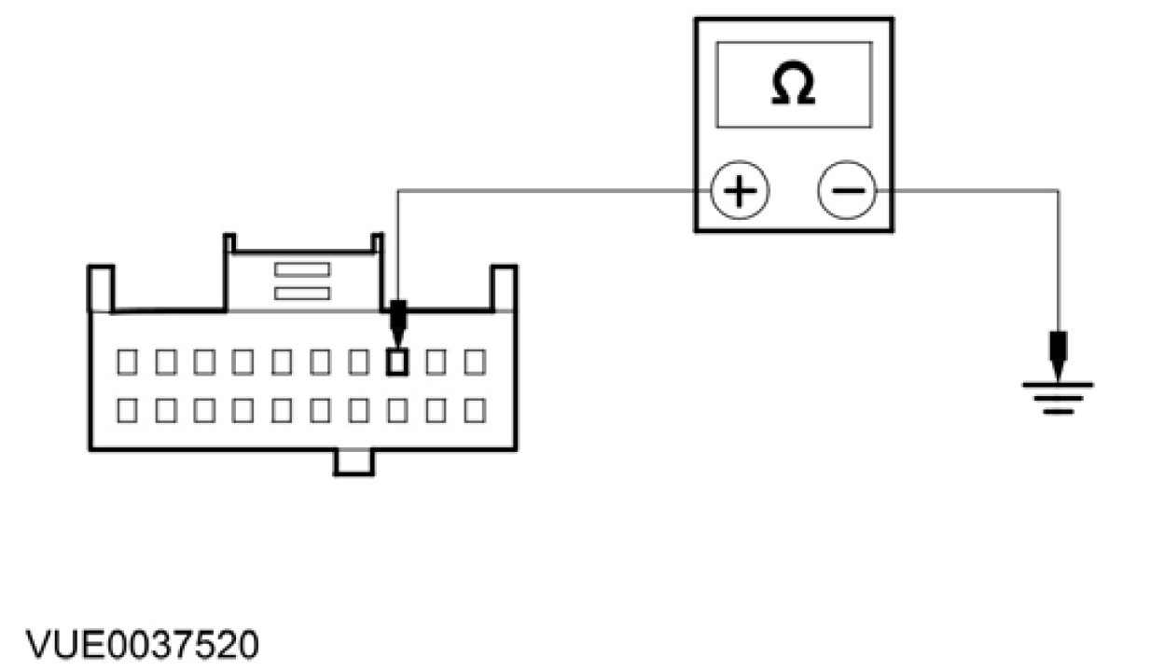 |  | 1 点火开关在位置 0。
 |  | 2 测量介于 之DVD 播放机 C437接脚 3，回路31-MD8 (BK)，线束侧与搭铁间的电阻。
 |  | • 电阻是否低于 1 欧姆?
 |  | → 是

状况 | 细节/结果/措施
 |  | 至G4
 |  | → 否
 |  | 维修回路 31-MD8 (BK)。测试系统是否正常操作。
G4：检查 DVD 播放机照明回路的电源
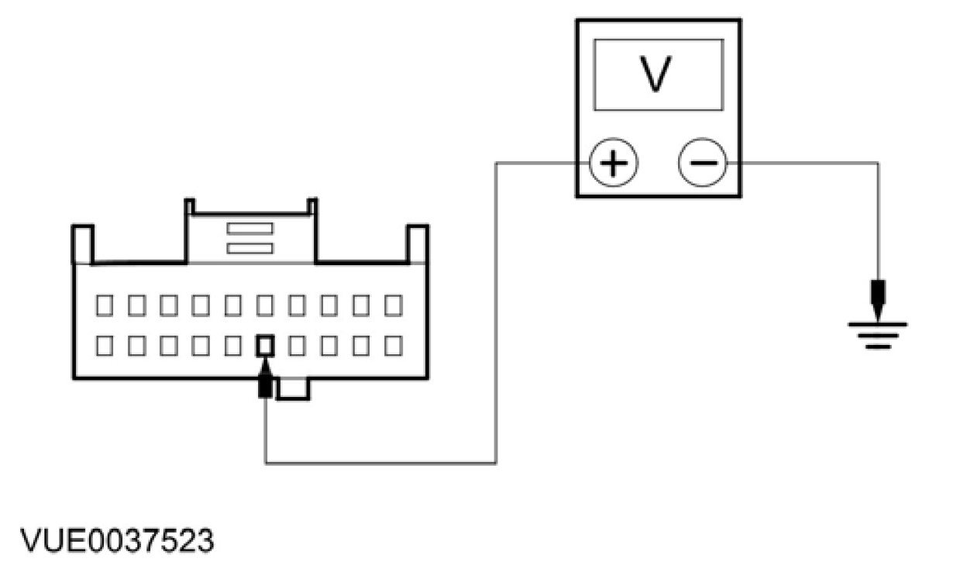 |  | 1 多功能开关转到开启位置。
 |  | 2 测量介于 DVD 播放机C437接脚 15，回路 29S-LK17 (OG/BK)，线束侧与搭铁之间的电压。
 |  | • 电压是否大于 10 伏特?
 |  | → 是
 |  | 至G5
 |  | → 否
 |  | 维修回路 29S-LK17 (OG-BK)。测试系统是否正常操作。
G5：检查 DVD 播放机照明回路是否搭铁
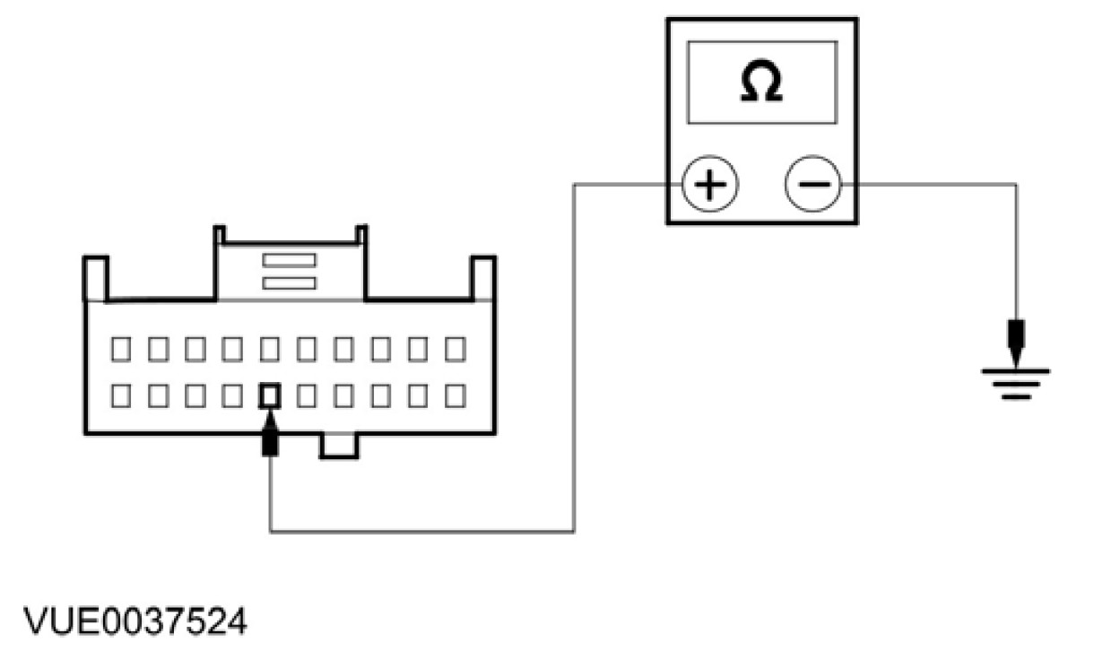
 |  | 1 测量介于 DVD 播放机 C437接脚 16，31-LK17 (BK)，线束侧与搭铁之间的电阻。
 |  | • 电阻是否低于 1 欧姆?
 |  | → 是
 |  | 安装一部新的DVD 播放机。测试系统是否正常操作。
 |  | → 否
 |  | 维修回路 31-LK17 (BK) 或 31-MD8。测试系统是否正常操作。

